1
Сочинение.
Почему необходимо соблюдать правила пожарной безопасности.
Пожар - это огненная стихия, самая страшная, опасная беда, причиняющая большой вред, урон людям, живой и не живой природе. При сгорании образуются раскалённый газ, жар, ядовитые пары, пламя, искры, которые «обнимают» всё на своём пути. Огонь, он как друг и как враг. В холодные зимние вечера тепло и уютно посидеть возле тёплой печки. Завороженно наблюдать, как прыгают и гаснут язычки пламени. Какое при этом успокоение на душе! Возможно по этому детей тянет к огню и к спичкам. Поэтому одним из основных причин пожаров являются: неосторожное обращение с огнём, детская шалость.
Владимир Даль в своём толковом словаре пишет, что пожары бывают ещё от Божьей милости, от молний, от грозы. Пожары от грозы раньше гасили квасом, пивом, молоком, яйцами. Пожары обходили с иконами или становились по углам с иконами. Даль пишет «если благо голубя бросить в пожар ,то он погаснет».
Но это было раньше, когда пожары были страшной стихией и человек был бессилен. Времена изменились. Для борьбы с огнем создана мощная техника. Пожары сейчас тушат с воздуха - это вертолёты Ми-8, Ми-28, Ка-32, также самолёты Ил-76, Бе-200. Наша страна велика и для борьбы с огнём требуется хорошо организованная работа.
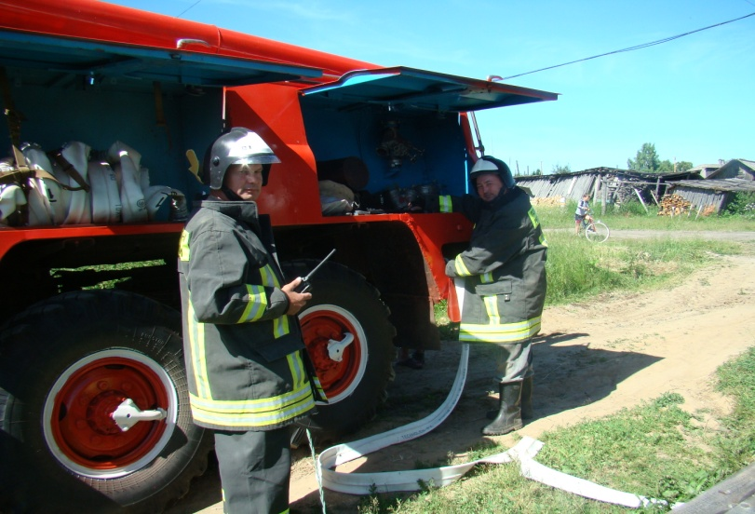
В нашем селе Гурьевка также имеется пожарный пост. Пожарными работают местные отважные мужчины. На их вооружении для борьбы с огнём имеются две пожарные машины «Урал» и «Зил». Они выезжают тушить пожары от Прокопьевки до Летки. При возникновении пожара нельзя медлить, необходимо сразу позвонить в пожарную часть и через несколько минут команда отважных в машине с сигнальными огнями и сиреной помчится на помощь.

2
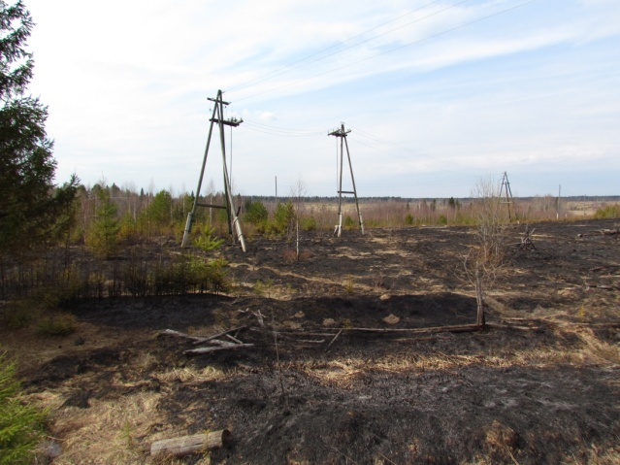
Но лучше пожары не допускать. Особенно опасен огонь весной. Тёплые лучи солнца и сильный ветер подсушивают прошлогоднюю траву, мусор. От одной искорки всё это вспыхивает в доли секунды и разносится на большие территории. Так было в местечке Север села Слудка. Огонь по траве подполз к жилым постройкам и охватил их. Чтобы подобных случаев не случалось,
надо проводить уборку территорий , вывозить мусор на свалку и не жечь высохшую траву ,не
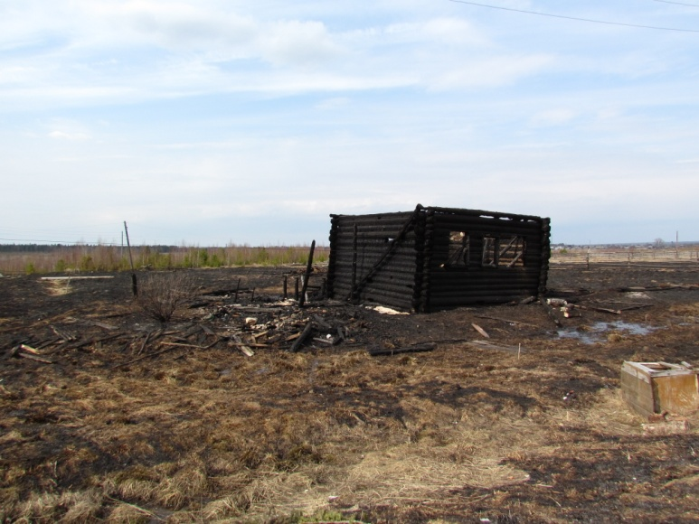
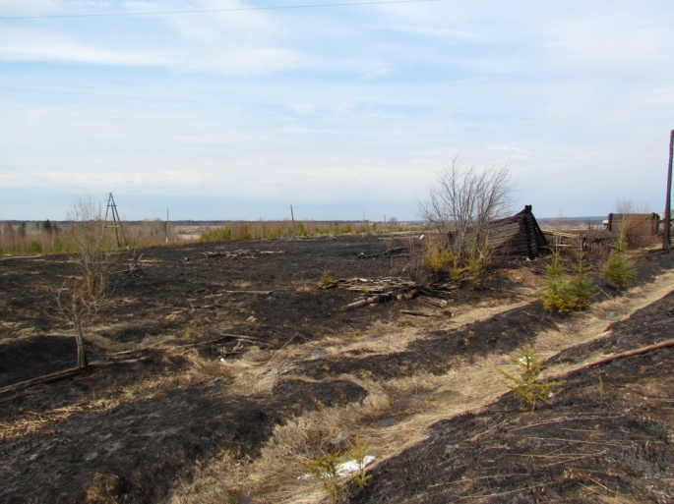
разводить костры вблизи домов, сараев. Не бросать окурки и горящие спички.
Однажды и наша семья сталкивалась с нарушением правил пожарной безопасности. Мои родители часто пользуются для чтения большой толстой лупой. День был солнечный, лупа лежала на столе, у окна. Когда я пришёл из школы домой, то убрал лупу и заметил, что место под ней сильно нагрелось. Тогда я вспомнил из книг, что с помощью лупы, а иногда банки с водой, в солнечную погоду можно разжигать огонь. Мне стало страшно, что из-за безобидной лупы, могло бы случиться непоправимое.
Однажды летним вечером мы услышали странный шум. Вышли на улицу. Неподалёку увидели дым. Стало страшно. Что-то горело… В небо взметнулись искры и пламя. Шел столбом дым, как будто горели бочки с мазутом или покрышки. Слышались звуки сирены. Бежали жильцы соседних домов. Кто с ведром, кто с лопатой.
Это горела баня. Люди боролись с огнем, но он был сильнее. Огонь «поглотил» всю баню, отстоять не удалось. Это красное зарево долго было у меня перед глазами. Причиной пожара стала неосторожность при курении. Мама рассказала мне один случай. Это было весной, снега уже не было. Она заметила белый дым, который поднимался над хлевом. Испугавшись, вскочила, во что-то обулась, побежала. Бежала и думала о том, как будет отвязывать и выводить корову. Руки тряслись, ноги стали тяжёлыми, а к горлу подкатывался ком, на глаза наворачивались слёзы. А когда подошла к хлеву, поняла, что горит стог сена сзади хлева. Позвала соседей, стала звонить в пожарную часть и – забыла номер! Но кто-то уже сообщил о пожаре. Тушили пожарные, люди вёдрами подносили воду. Оказалось, стог тяжело тушить, он горит изнутри, вода не попадает до места. Чтобы не загорелись другие стога и хлев, пожарные приняли мудрое решение - вывести сани сгорящим сеном в поле,
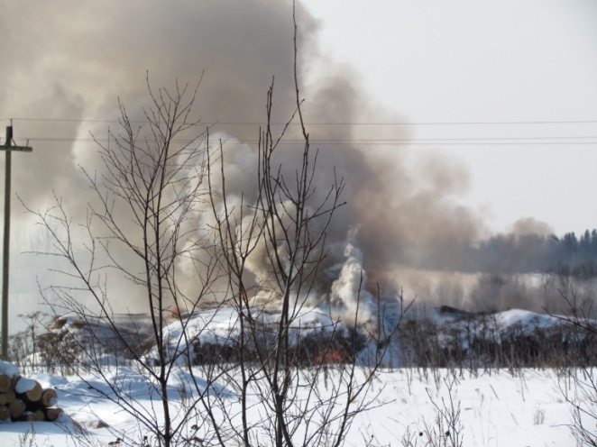

Т

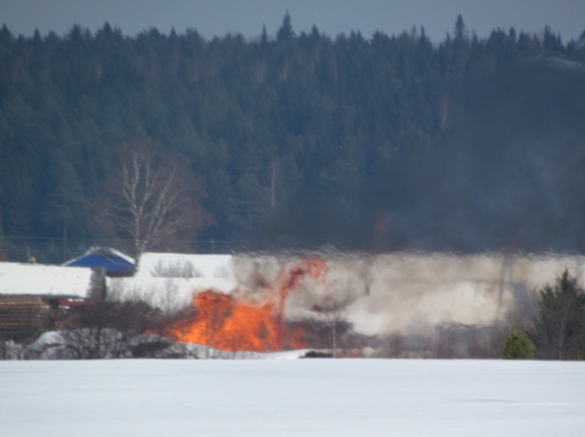
там разобрать стог и погасить огонь. И у них это получилось! Потом мама рассказывала, как она обулась в спешке – на одну ногу калошу, а на другую тапочки, так тушила пожар. Это для неё тяжёлое воспоминание.
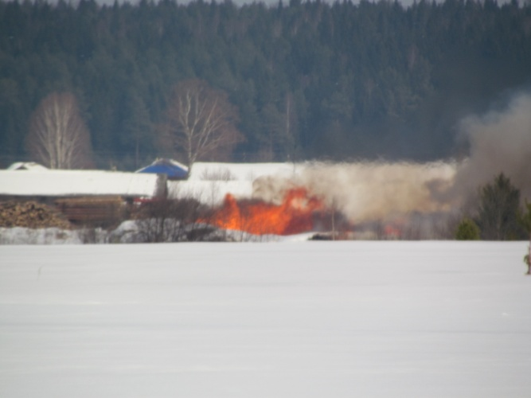
На этих фотографиях запланированное уничтожение отходов от лесопиления. Я разглядел в огне силуэт дракона. Меня это совпадение удивило: огнедышащий дракон в виде огня. Я думаю, что пожар как «дракон» беспощадно пожирает всё на своём пути. И это ужасно!
4
Есть пословица, что вор хоть стены оставляет, а пожар не оставляет ничего. Поэтому пожар – это очень страшно! И нужно делать всё от нас зависящее, чтобы его не допускать. Надо быть бдительными, не позволять детям играть со спичками, держать их далеко от детей, интересоваться ,что делают дети возле стогов с сеном, возле заброшенных построек, возле бань. Надо следить за безопасностью электропроводки, газооборудования, печных сооружений. Надо соблюдать технику безопасности при проведении сварочных и огневых работ.
Соблюдайте правила пожарной безопасности: пренебрежение ими приводят к трагедиям! Пожалуйста, не допускайте их!

Запомнить нужно твёрдо нам
Пожар не возникает сам!!!

